Vejledning 2018

Domstolenes Gæste Wifi

Domstolene tilbyder et gæstenetværk, hvor man selv kan oprette sig, og få tildelt en adgangskode, som er gældende i 8 timer. Dette netværk er ikke krypteret.

Via Wi-Fi vælges:

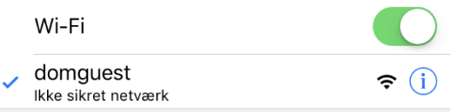

Følgende billede fremkommer:

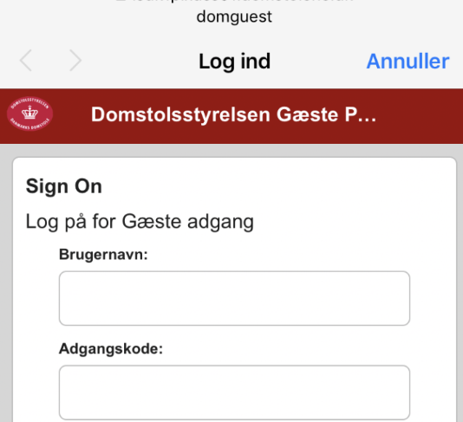

Rul ned i bunden af billedet og vælg ”Registrer dig her for oprettelse af gæste adgang”
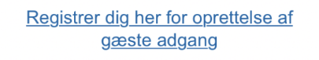

Her udfylde ”Email adresse” samt ”Mobil nummer” og vælg derefter ”Registrer”

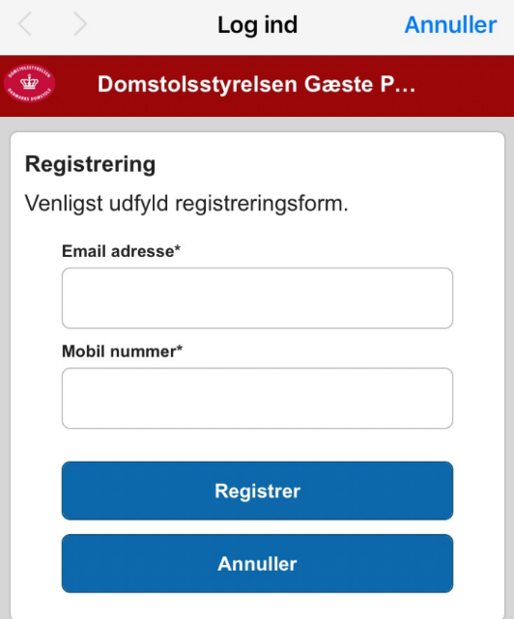

Derefter modtager man en SMS med adgangskoden (og brugernavn) der er gældende i 8 timer.

Log derefter på.
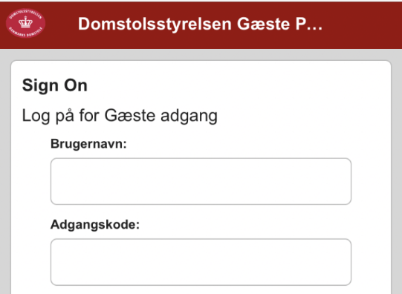

Brugernavn = Email adressen (tilsendt pr. SMS). Det kan forekomme, at der er tilføjet et nummer efter mailadressen. Det er så mailadressen inkl. nummer, som er brugernavn.
Adgangskode = Tilsendt pr. SMS.

Rul ned i bunden af skærmbilledet (på nogle telefoner, skal man også bladre ned i bunden af det viste tekstfelt) og hak af i ”I agree to the therms and conditions” samt vælg ”Log På”

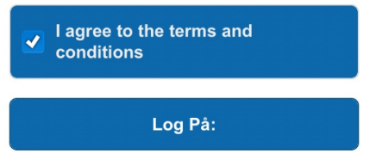

Adgangen kan benyttes på flere enheder samtidig.
Er det fra en PC fra Domstolene, skal proxy slås fra.

